บทที่ 3
การออกแบบซอฟต์แวร์

3.1 โครงสร้างซอฟต์แวร์ส่วนพิสูจน์ตน

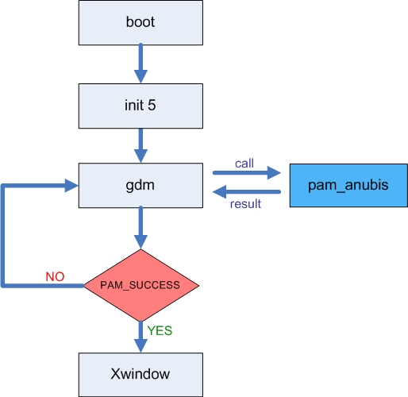

(ก)
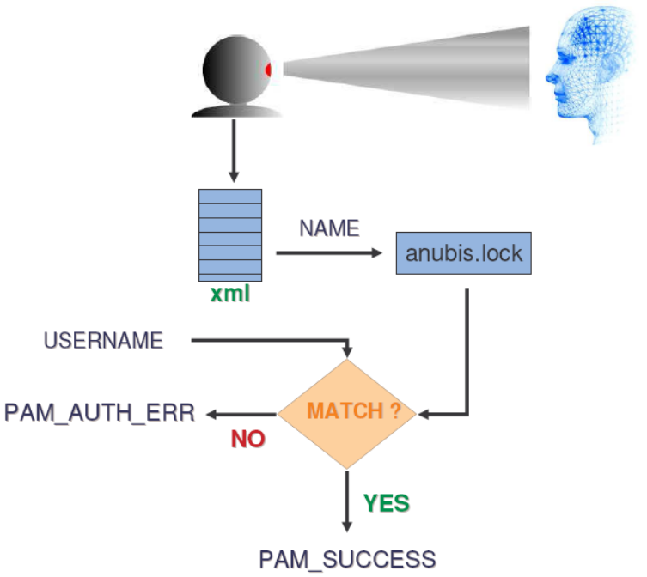
(ข)
รูปที่ 3.1 (ก) แสดงโครงสร้างซอฟต์แวร์การเรียกใช้มอดูลพิสูจน์ตน
รูปที่ 3.1 (ข) แสดงโครงสร้างซอฟต์แวร์ในการพิสูจน์ตนผู้ใช้
3.1.1 Input/Output Specification
Input Specification ข้อมูลรับเข้า คือ ชื่อบัญชีผู้ใช้ที่จะเข้าใช้งานระบบ และภาพใบหน้าของผู้ใช้คนนั้นซึ่งได้จากกล้องเว็บแคม
Output Specification ข้อมูลออก คือ Xwindow
3.1.2 functional Specification
1. pam_anubis มอดูลที่ใช้ในการพิสูจน์ตน
pam_sm_authenticate() ฟังก์ชั่นหลักสำหรับการพิสูจน์ตนของมอดูล PAM
pam_get_user() ดึงค่าข้อมูลผู้ใช้ สำหรับการประมวลผล
pam_set_item() ตั้งค่าข้อมูลสำหรับการพิสูจน์ตน

3.2 โครงสร้างซอฟต์แวร์ส่วนเพิ่มชื่อบัญชีผู้ใช้

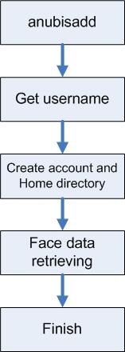

รูปที่ 3.2 แสดงโครงสร้างซอฟต์แวร์ส่วนการเพิ่มชื่อบัญชีผู้ใช้

3.2.1 Input/Output Specification
Input Specification ข้อมูลรับเข้า คือ ชื่อบัญชีผู้ใช้ที่จะเพิ่มเข้าสู่ระบบ และภาพใบหน้าของผู้ใช้คนนั้นซึ่งได้จากกล้องเว็บแคม
Output Specification ข้อมูลออก คือ ชื่อบัญชีผู้ใช้คนใหม่ถูกเพิ่มเข้ามาในระบบและข้อมูล ใบหน้าของผู้ใช้ถูกเก็บในฐานข้อมูล
3.2.2 functional Specification
anubisadd
execl() เพื่อรันคำสั่ง adduser เพื่อเพิ่มผู้ใช้ในระบบและสร้าง home directory
getpwnam() เพื่อดึงค่าข้อมูลในไฟล์ /etc/passwd ของผู้ใช้คนดังกล่าว

3.3 โครงสร้างซอฟต์แวร์ส่วนลบชื่อบัญชีผู้ใช้

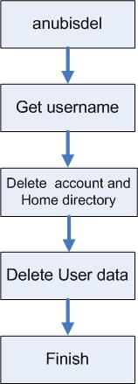

รูปที่ 3.3 แสดงโครงสร้างซอฟต์แวร์ส่วนการลบชื่อบัญชีผู้ใช้

3.3.1 Input/Output Specification
Input Specification ข้อมูลรับเข้า คือ ชื่อบัญชีผู้ใช้ที่จะลบออกจากระบบ
Output Specification ข้อมูลออก คือ ชื่อบัญชีผู้ใช้คนนั้น รวมถึงข้อมูลของผู้นั้นถูกลบจากระบบ

3.3.2 functional Specification
anubisdel
execl() เพื่อเรียกคำสั่ง deluser เพื่อลบผู้ใช้งานในระบบ
getpwnam() ดึงข้อมูลจากไฟล์ /etc/passwd เพื่อใช้ในการลบผู้ใช้ออกจากระบบ
3.4 อุปกรณ์ที่ใช้ในการพัฒนา

- Linux-PAM
- Logitech Quick Zoom web camera
- OpenCV (Opensource Computer Vision)
- C language
- Editor VI
- GNU C/C++ compiler
- ระบบปฏิบัติการ GNU/Linux (Debian 3.1) kernel version 2.6

กล้องเว็บแคม

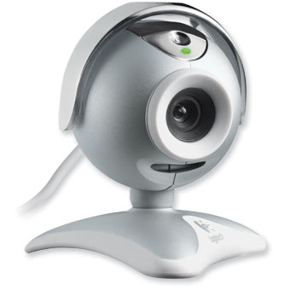

ภาพที่ 3.4 กล้องเว็บแคม Logitech Quick Zoom

คุณสมบัติเฉพาะ
High-quality VGA sensor
Thin 2.1 –metre USB cable
Manual focus
Video capture : up to 640 x 480 pixels
Still image capture : up to 640 x 480 pixels
Fram rate : up to 30 frames per second (with recommended system)

3.5 กลุ่มผู้ใช้โปรแกรม
กลุ่มผู้ใช้โปรแกรมที่เกี่ยวข้องนั้นสามารถจำแนกได้เป็นดังนี้ คือ
3.5.1 กลุ่มผู้ใช้งานลินุกซ์ทั่วไป ทั้งนี้เมื่อทำการล็อกอินเข้าระบบ ไม่จำเป็นต้องจดจำรหัสผ่านเช่นเดิม ทำให้การใช้งาน สะดวกขึ้น และมีความปลอดภัยกับระบบเพิ่มมากขึ้น
3.5.2 ผู้ดูและระบบที่เป็นลินุกซ์ เนื่องจากสามารถเพิ่มและลบชื่อบัญชีผู้ใช้ในระบบได้
และการดูแล เรื่องความปลอดภัยในการล็อกอินเข้าใช้งานของผู้ใช้งานนั้น ก็จะมีประสิทธิภาพเพิ่มมากขึ้น ไม่ต้องกังวลการแอบอ้างนำรหัสผ่านของบุคคลอื่นมาใช้เพื่อผลประโยชน์อันหนึ่งอันใดก็ตาม

